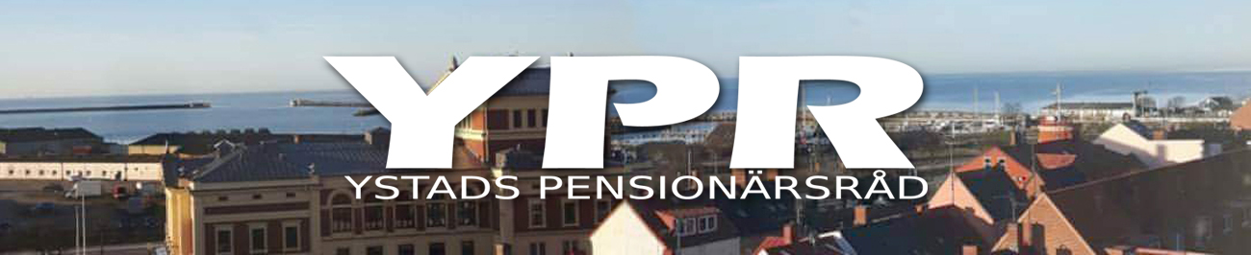

Protokoll #1 fört vid STYRELSEMÖTE med YPR 2023-01-18 kl. 10.00 i Lancasterskolan, Ystad.

Närvarande: Anki Sædén, Kurt-Åke Lindhe, Grietje Thomsen, Åsa Ehrlin, och Gunnar Andersson.
Från valberedningen deltog Stefan Pålsson och Gullbritt Adolfsson.
Frånvarande: Ing-Britt Henningsson och Ulla-Britt Persson med anmält förhinder.

1. Anki hälsade alla välkomna och förklarade mötet öppnat.
2. Den till mötet föreslagna dagordningen godkändes.

3. Åsa utsågs till sekreterare för dagens möte.

4. Föregående mötesprotokoll godkändes och lades till handlingarna.

5. Rapporter:

Äldreplanen
Kurt-Åke, Anki och Grietje har haft samtal med Erika Hult och Dan Kjellsson angående äldreomsorgsplanen. Remissen verkar redan vara lämnad till politikerna och man frågar sig då varför YPR kommer in i bilden så sent i processen. Man har också haft en diskussion om behovet av SÄBO fram till 2030 då man räknar med 50% fler personer över 80 år. Kön till SÄBO måste delas upp på rätt sätt. Om man inte får en plats på SÄBO spills bara problemet över till Hemtjänsten, vars jobb då blir ännu tyngre än det redan är. Brist på såväl resurser som vårdytor. Trygghetsboende behövs. Man jobbar mer med digitala lösningar för att minska personalbehovet. Annan personal än vårdutbildad personal bör användas för uppgifter som inte är direkt vårdgivande, t ex städning, matdistribution, biltvätt m.m.

YPR tycker:
1. Beskrivning av nuläget
2. Tydliga MÅLBILDER saknas
3. Senarelägga datum för vårdbehov med hänsyn till friskvårds- och livsstilsändringar.

Seniorernas Hus
Sedan förra mötet har föreslagits att LSS ska ha dagverksamhet i restaurangområdet, ev kan Café Zäta driva någon form av cafeteria. Biljardbordet i entrén ska flyttas till lämpligare plats. Det finns flera rum/lokaler som skulle kunna användas i stället för att stå tomma.

Äldreomsorgsindex
Kurt-Åke redogjorde för resultatet av den undersökning som gjorts av Sveriges alla kommuners äldreomsorg och tyvärr kommer Ystad väldigt långt ner på listan med platserna 212-217, vilket är långt under medelvärdet. Förra gången efterfrågades vilka frågor som ingår i frågeställningen och några klargöranden har framkommit, bl a hur många olika vårdare man har per dygn, att Ystad saknar privat utbud av omsorgsutövare, dålig information och en biståndsprocess som inte är bra.

Valmöjligheter i äldreomsorgen
Styrelsen kunde konstatera att det är dåligt med valmöjligheter inom äldreomsorgen. F n är det väl bara Vigavägens Äldreboende som drivs av en privat aktör (Förenade Care) men övriga äldreboende drivs av kommunen själva även om fastigheten ägs av någon annan.

6. Plan för årsmötet
Åsa presenterade en preliminär verksamhetsberättelse för styrelsen. Med några kompletteringar så godkändes den. Resultaträkning ska tas fram. Åsa kontaktar Ing-Britt för att få underlag till den. Budget ska göras upp.

Valberedningen
Efter en kort diskussion om hur valberedningen ska gå vidare med sitt arbete beslutades att de representanter för de närvarande organisationerna (SPF, PRO, SKPF) som deltog i dagens möte ska återkomma till valberedningen och Stefan Pålsson senast den 20 februari med förslag till val.

Styrelsen ska be om förslag till valberedning att framläggas på årsmötet.

7. Anki berättade att Dan Kjellsson berättat att han håller på att skissa på ett KPR!
Anki sa också att en av det centrala SPF:s uppgifter är att verka för ett KPR i alla kommuner och hon vill därför bjuda in SPF:s KPR-expert Malin Wennberg till det rådsmöte som ska hållas efter årsmötet, dvs någon gång i vår/försommar.

Nästa möte blir den 20 februari kl. 10.00 i Lancasterskolan.

8. Därefter avslutades mötet.

Vid protokollet:

Åsa Ehrlin
Justeras: Anki Sædén

